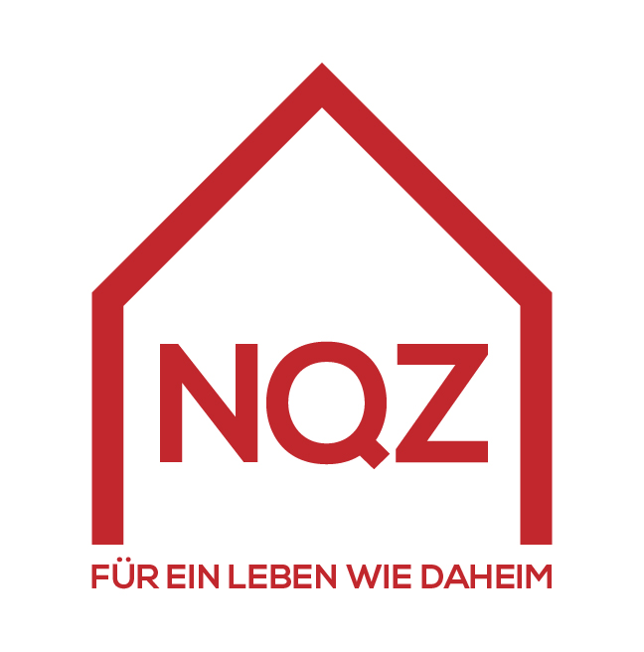
BERICHT zur STRUKTURQUALITÄT
Pflegewohnhaus Friedberg
Caritas der Diözese Graz-Seckau
23.03.2018

Inhalt
1. Das Haus 4
2. Heimgröße und Zimmergröße 5
3. Standort und Umgebung 5
4. Infrastruktur 5
5. Personal 6
6. Ärztliche Versorgung 7
7. Besuchsrecht 7

Zielsetzung des Berichtes zur Strukturqualität
Der Bericht zur Strukturqualität ist integrativer Bestandteil des Zertifizierungsberichtes und wird vom Haus selbst erstellt.
Grundlage für den Bericht zur Strukturqualität ist die „Vereinbarung gemäß Art.15a B-VG 1993 über gemeinsame Maßnahmen des Bundes und der Länder für pflegebedürftige Personen“, Anhang A „Qualitätskriterien für Heime“.
Der Bericht ermöglicht der interessierten Öffentlichkeit einen detaillierten Blick auf die Strukturdaten des Hauses und zeigt auf, welche strukturellen Gegebenheiten vor Ort den Bewohnerinnen und Bewohnern, den Mitarbeiterinnen und Mitarbeitern, sowie der in der Umgebung lebenden Bevölkerung zur Verfügung stehen und genutzt werden können.

- Das Haus
Name des Hauses | Pflegewohnhaus Friedberg
Homepage | http://friedberg.lebensraeume-caritas.at
Adresse | 8240 Friedberg, Schießstattweg 77
Telefonnummer | 03339/24412
E-Mail | pflegewohnh.friedberg@caritas-steiermark.at

Rechtsträger des Alten- und Pflegeheims | Caritas der Diözese Graz-Seckau

 | Gesamtplätze | Davon Plätze mit Vertrag mit dem Land | Anzahl Bewohner/innen zum Stichtag
Kapazität | 42 | 42 | 41

Allgemeine Daten zu den Bewohner/innen
Im Haus leben zum Stichtag 13 Bewohner und 28 Bewohnerinnen.
Einzugsalter im Durchschnitt: 81
Durchschnittsalter der Bewohner/innen: 84,54

Das Pflegewohnhaus Friedberg liegt in der Steiermark am Südhang des Wechsels mit Blick auf Friedberg. Die Stadtgemeinde Friedberg wählte das ehemalige Parkhotel der Familie Thier als Standort für das Pflegewohnhaus aus. Im Jahr 2003 beauftragte sie nach einem erfolgreichen Umbau die Caritas als Betreiberin.
Das Ziel ist es, den Bewohnerinnen und den Bewohnern ein möglichst selbstbestimmtes und würdevolles Leben im Pflegewohnhaus Friedberg zu ermöglichen. In Gemeinschaft zu leben und dabei mit der notwendigen Unterstützung soviel Selbstbestimmung wie möglich zu erhalten, ist die Ausrichtung für das „Wohnen wie daheim” im Pflegewohnhaus Friedberg.
- Heimgröße und Zimmergröße
Heimgröße | Das Caritas Pflegewohnhaus Friedberg bietet Platz für 42 Bewohnerinnen und Bewohner.  26 Einzelzimmer und 8 Zweipersonenzimmer stehen zur Verfügung.
Zimmergröße | Durchschnittliche Größe: 24,86 m² inkl. Bad  Alle Zimmer sind mit einem barrierefreien und behindertengerechten Bad und WC ausgestattet
- Standort und Umgebung
Das Caritas Pflegewohnhaus Friedberg liegt im Stadtkern mit Blick über Friedberg und ist mit dem PKW (fünf Kilometer von der Autobahnabfahrt Pinggau - Friedberg) oder mit öffentlichen Verkehrsmitteln (Bus und Bahn) gut erreichbar. Der im Jahr 2009 neu gestaltete historische Stadtkern von Frieberg, zeigt einen der schönsten quadratischen Hauptplätze der Steiermark. Im Ort befinden sich zahlreiche Einkaufsmöglichkeiten und Kaffeehäuser. In der Innenstadt ist noch ein lebendiger Ortskern vorhanden, welcher fußläufig von den mobilen Bewohnerinnen und Bewohnern des Caritas Pflegewohnhaus Friedberg erreicht werden kann. Die gemütlichen Gastgärten laden vor allem in der warmen Jahreszeit zum Verweilen ein. Die Integration des Hauses in die Ortsgemeinschaft zeigt sich durch regen Kontakt mit der Stadtgemeinde, Pfarre sowie den Schulen und dem Kindergarten in Friedberg
- Infrastruktur
Das Haus besteht aus vier Geschoßen. Im Erdgeschoss befinden sich zwei Zweipersonenzimmer und zwei Einzelzimmer, die Verwaltung, das Büro der Pflegedienstleitung, eine Wäscherei für die Wäsche der Bewohnerinnen und Bewohner, Lagerräume, ein Pflegebad, Umkleideräume für das Personal sowie ein barrierefreies WC.
Im ersten Obergeschoß befinden sich der Mehrzwecksaal mit dem angeschlossenen Gastbetrieb, sowie eine Privatwohnung. Auch ein Sozial- und Ruheraum für die Mitarbeiterinnen und Mitarbeiter ist hier untergebracht.
Der 2014 neu errichtete Mehrzwecksaal im ersten Obergeschoß ist mit verschiebbaren Trennwänden ausgestattet und kann je nach Bedarf als Andachtsraum, Küche oder Ruheraum genützt, oder in zwei Gruppenräume aufgeteilt werden. Hier steht ein barrierefreies WC zur Verfügung. Daneben befindet sich der extern geführte Gastbetrieb. Somit ist auch bei privaten Feiern der Bewohnerinnen und Bewohner die gastronomische Versorgung möglich.
Im zweiten und dritten Obergeschoss sind jeweils zwölf Einzelzimmer und drei Doppelzimmer, sowie das Büro der Pflege, ein Aufenthaltsraum (Dorfplatz), Lagerräume und eine Spüle untergebracht.
Zur Ausstattung der Einzelzimmer und Zweipersonenzimmer gehören helle Möbel, ein modernes Pflegebett, ein barrierefreies Bad mit WC, ein Telefon- und TV-Anschluss, sowie eine rund um die Uhr besetzte Notrufanlage.
Wir legen in unserem Haus großen Wert darauf Lebensräume zu schaffen, die den Bewohnerinnen und Bewohnern ein Leben in Normalität ermöglichen. Dabei stehen ihre Bedürfnisse und ihre persönliche Situation im Mittelpunkt.
Aus diesem Grund ist es uns ein Anliegen, dass jede Bewohnerin und jeder Bewohner des Hauses seinen Lebensraum ganz nach seinen individuellen Wünschen gestalten kann. So können eigene Einrichtungsgegenstände und Pflanzen mitgebracht, sowie Fotos oder Bilder der Angehörigen aufgehängt werden.
Alle Mahlzeiten werden im angeschlossenen Gastbetrieb frisch zubereitet. Beim „Essensstammtisch" bringen Bewohnerinnen und Bewohner Wünsche für die Menüplanung ein, worauf wir in unserem Haus großen Wert legen.
Wir unterstützen unsere Bewohnerinnen und Bewohner bei Behördenangelegenheiten, helfen ihnen beim Briefverkehr und bieten ein regelmäßiges Wäscheservice. Auch ein Frisör und eine Fußpflege stehen zur Verfügung. Persönliche Einkäufe können über den Zivildiener organisiert werden.
Damit Bewohnerinnen und Bewohner sich bei uns wohlfühlen, bieten wir viel Ab-wechslung. Unsere regelmäßigen Veranstaltungen reichen von geselligen Festen, bis hin zu Ausflügen in die nähere Umgebung. Oft kommt auch Besuch aus dem Kindergarten oder der Schule bei uns vorbei. Zu unserem Veranstaltungsprogramm gehören Feste im Jahreskreis genauso, wie das individuelle Feiern von Geburtstagen. Durch die gute Vernetzung mit der Gemeinde und den Vereinen gibt es viele Möglichkeiten, gemeinsam schöne Feste zu feiern.
Derzeit lebt eine Hauskatze mit unseren Bewohnerinnen und Bewohnern im Pflege-wohnhaus.
- Personal
Derzeit arbeiten 34 Personen mit unterschiedlichen Beschäftigungsverhältnissen im Pflegewohnhaus Friedberg. Ein Zivildiener unterstützt das Team. Praktikantinnen und Praktikanten absolvieren ihre Pflicht- oder Schnupperpraktika im Haus. Die Mitarbeiter-innen und Mitarbeiter arbeiten in der Verwaltung, Pflege, Reinigung, Wäscherei und Haustechnik.
Die Betreuung und Pflege erfolgt durch Fachpersonal (Diplomierte Gesundheits- und Krankenpflegekräfte, Pflegeassistentinnen und Pflegeassistenten, Fachsozialbetreuerinnen und Fachsozialbetreuer für Altenarbeit sowie Heimhelferinnen und Heimhelfer).
Auch organisieren wir bei Bedarf Physiotherapeutinnen und -therapeuten, Psychologinnen und Psychologen, Seelsorge und Hospizbetreuung. Wir arbeiten auf Wunsch auch immer wieder mit dem ambulanten Palliativteam zusammen.
Die Mitarbeiterinnen und Mitarbeiter der Pflege werden nach den Vorgaben der Steier-märkischen Personalschlüsselverordnung eingesetzt. Mitarbeiterinnen und Mitarbeiter arbeiten in Vollzeit- (38 Stunden) und Teilzeitanstellungen.
Wir legen großen Wert auf die laufende Weiterbildung in unserem Team. Mitarbeiterinnen und Mitarbeiter sind nach der EDEN Alternative, in Basaler Stimulation, in Validation und Kinaesthetics geschult. Die Servicestelle Personal entwickelt jährlich ein Caritas-internes Weiterbildungsprogramm. Darüber hinaus können auch externe Weiterbildungsangebote in Anspruch genommen werden. Den Mitarbeiterinnen und Mitarbeitern stehen pro Jahr sechs Weiterbildungstage zur Verfügung.
Eine Diplomierte Gesundheits- und Krankenpflegerin hat die Ausbildung „Inter-professioneller Basislehrgang Palliative Care” absolviert. Eine Fachsozialbetreuerin steht als Diplomierte Aktivierungstrainerin der Validation Level 1 (Anwenderin) zur Verfügung. Die Mitarbeiterin der Verwaltung ist für die spirituelle Begleitung der Bewohnerinnen und Bewohner verantwortlich. Sie verfügt über eine entsprechende Qualifikation aus dem Lehrgang zur Ausbildung von Katechisten.
Ein Programm zur Betrieblichen Gesundheitsförderung für die Mitarbeiterinnen und Mitarbeiter wird laufend umgesetzt.

- Ärztliche Versorgung
In unserem Haus gilt freie Arztwahl, sofern sich die Ärztinnen und Ärzte in der näheren Umgebung befinden, um regelmäßige Besuche gewährleisten zu können. Die bestehende Vertrauensärztin oder der Vertrauensarzt (Praktische Ärztin oder Arzt) kann bei uns natürlich die Bewohnerinnen und Bewohner weiter medizinisch betreuen – die Entscheidungen treffen dabei unsere Bewohnerinnen und Bewohner. Derzeit betreuen vier Praktische Ärzte aus der Umgebung unsere Bewohnerinnen und Bewohner.
Bei Bedarf werden auch Fachärztinnen und -ärzte hinzugezogen. In Friedberg haben wir eine Zahnärztin, einen Internisten, einen Augenarzt, einen Urologen und einen Gynäkologen. Ein Neurologe kann als Konsiliararzt angefordert werden. Zusätzlich hat eine Physiotherapeutin ihre Praxis im Ort und kommt immer wieder zur Betreuung der Bewohnerinnen und Bewohner in unser Haus.

- Besuchsrecht
Besuche sind rund um die Uhr in unserem Haus willkommen und erwünscht.
Bewohnerinnen und Bewohner, Angehörige, Mitarbeiterinnen und Mitarbeiter, Freiwillige, Nachbarinnen und Nachbarn sowie Freundinnen und Freunde bilden bei uns eine große Gemeinschaft. Angehörige, Vertrauenspersonen und Freunde sind jederzeit willkommen. Bei Feiern und Veranstaltungen sind alle herzlich willkommen.

Ein Gästebett steht für Übernachtungsmöglichkeiten zur Verfügung.

Erstellt am 23.03.2018 von Christine Grill, MSc, Heimleiterin.
Freigegeben am 09.07.2018 durch die NQZ-Zertifizierungseinrichtung.

